Розв’язати рівняння або нерівність:

|  |  |  |
| --- | --- | --- |
|  | 1 варіант | 2 варіант |
| 1 |  |  |
| 2 |  |  |
| 3 |  |  |
| 4 |  |  |
| 5 |  |  |
| 6 |  |  |

**Зразок**

Розв’язати нерівність:

1. .

*Розв’язання*: Перепишемо нерівність так:  Для розв’язування нерівності використаємо одиничне тригонометричне коло. Нерівності відповідає дуга з проміжку :

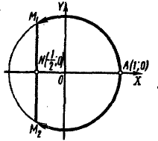

Загальним розв’язком служить множина таких дуг виду  ,

де .

*Відповідь*: , .

1. 

*Розв’язання:* Для розв’язування нерівності використаємо графічний метод. Маємо:

. Розв’яжемо дану нерівність на проміжку тобто на проміжку  На цьому проміжку графік функції *y=cos x* розміщений вище за графік функції при .

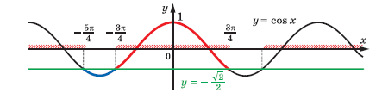

Отже, множиною розв’язків даної нерівності є об’єднання всіх проміжків виду



*Відповідь*: 

1. 

*Розв’язання:* Для розв’язування нерівності використаємо графічний метод. Розв’яжемо дану нерівність на проміжку . Оскільки  то на розглядуваному проміжку графік функції розмішений не нижче від графіка функції при )/

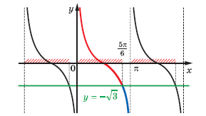

Отже, множиною розв’язків даної нерівності є об’єднання всіх проміжків виду 

*Відповідь:* 

1. 

*Розв’язання*: Для розв’язування нерівності використаємо одиничне тригонометричне коло. На осі котангенсів знаходимо точку N(1;1), з’єднуємо її з початком координат і виключаємо на тригонометричному колі точки виду , , враховуючи область визначення функції. Враховуючи властивість необмеженості котангенса, маємо  Нерівності  відповідає дуга з проміжку 

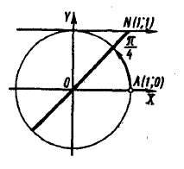

Загальним розв’язком служить множина таких дуг виду .